|  |  |
| --- | --- |
| Nome test casa: | TC_1.3_1 |
| Data e Ora: | 13/02/2020 |
| Test: | Vincenzo Tortora |
| Output atteso: | La registrazione va a buon fine poiché vengono rispettati tutti i criteri |
| Output del sistema: | La registrazione va a buon fine poiché vengono rispettati tutti i criteri |
| Esito del test: | Fallito |
| Numero prove: | 1 |
| Categoria: | LUSEC, FCSEC |

*TEST CASE EXCUTION*

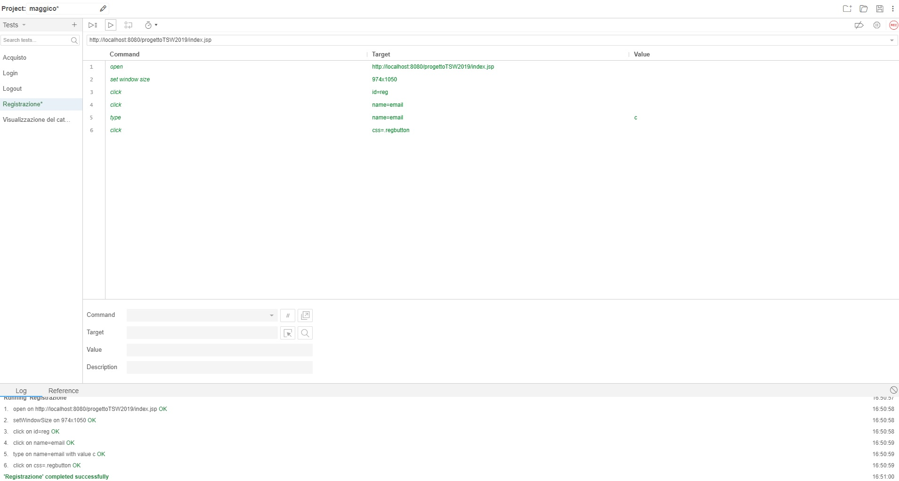

|  |  |
| --- | --- |
| Nome test casa: | TC_1.3_2 |
| Data e Ora: | 13/02/2020 |
| Test: | Vincenzo Tortora |
| Output atteso: | Il Logout va a buon fine poiché vengono rispettati tutti i criteri |
| Output del sistema: | Il Logout va a buon fine poiché vengono rispettati tutti i criteri |
| Esito del test: | Fallito |
| Numero prove: | 1 |
| Categoria: | LUSEC, FCSEC |

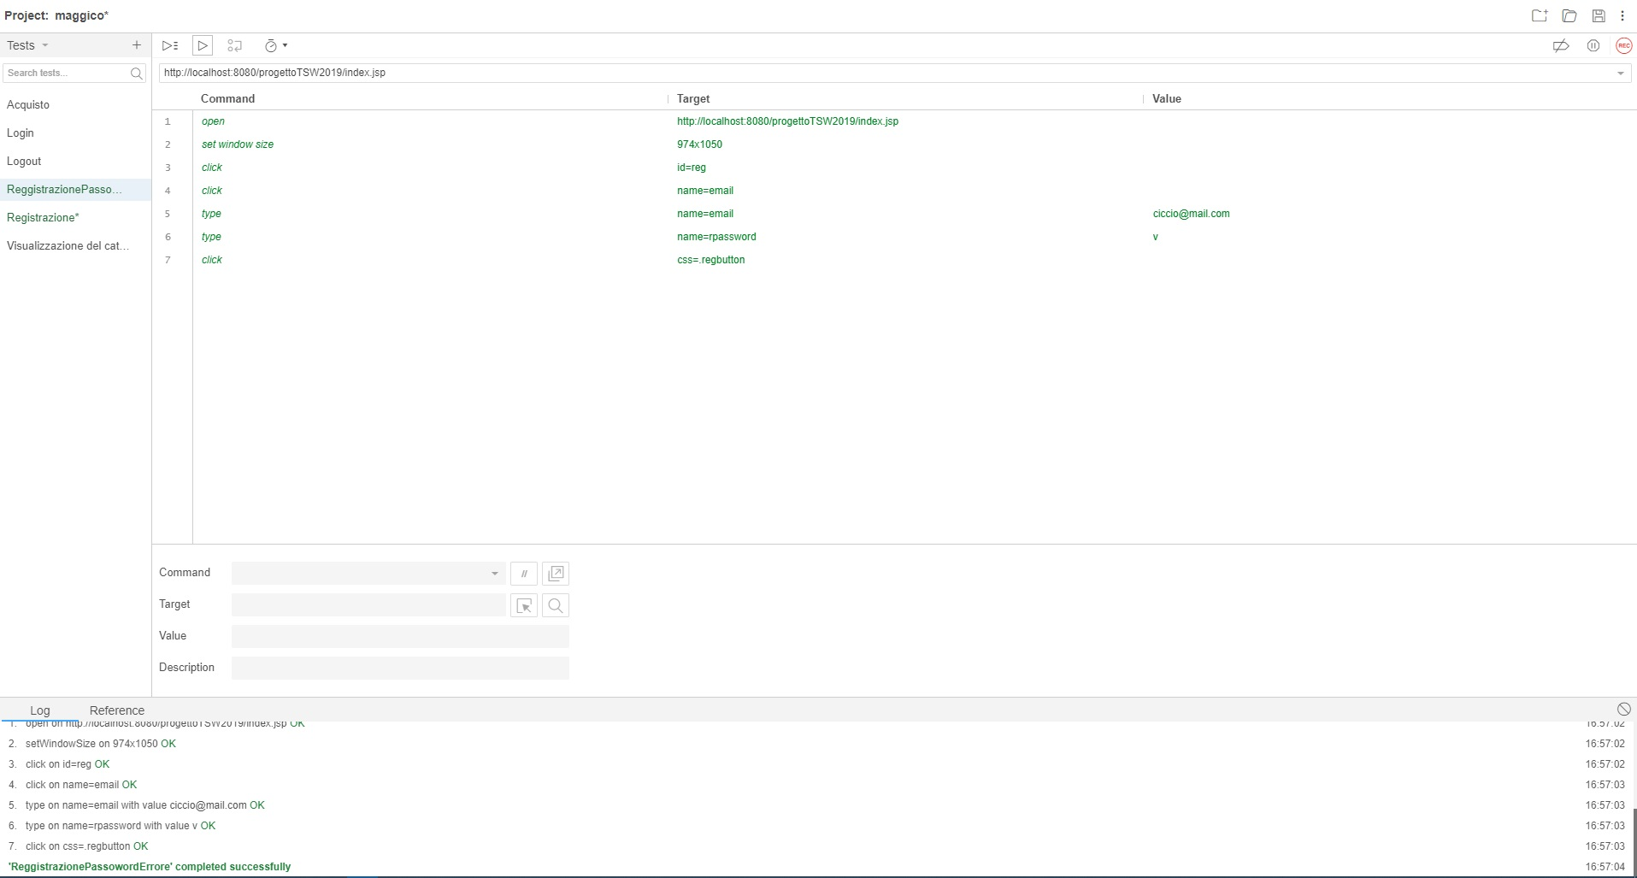

|  |  |
| --- | --- |
| Nome test casa: | T.C_1.3_3 |
| Data e Ora: | 13/02/2020 |
| Test: | Vincenzo Tortora |
| Output atteso: | Il Login va a buon fine poiché vengono rispettati i criteri della registrazione |
| Output del sistema: | Il Login va a buon fine poiché vengono rispettati della registrazione |
| Esito del test: | Fallito |
| Numero prove: | 1 |
| Categoria: | LUSEC, FCSEC |

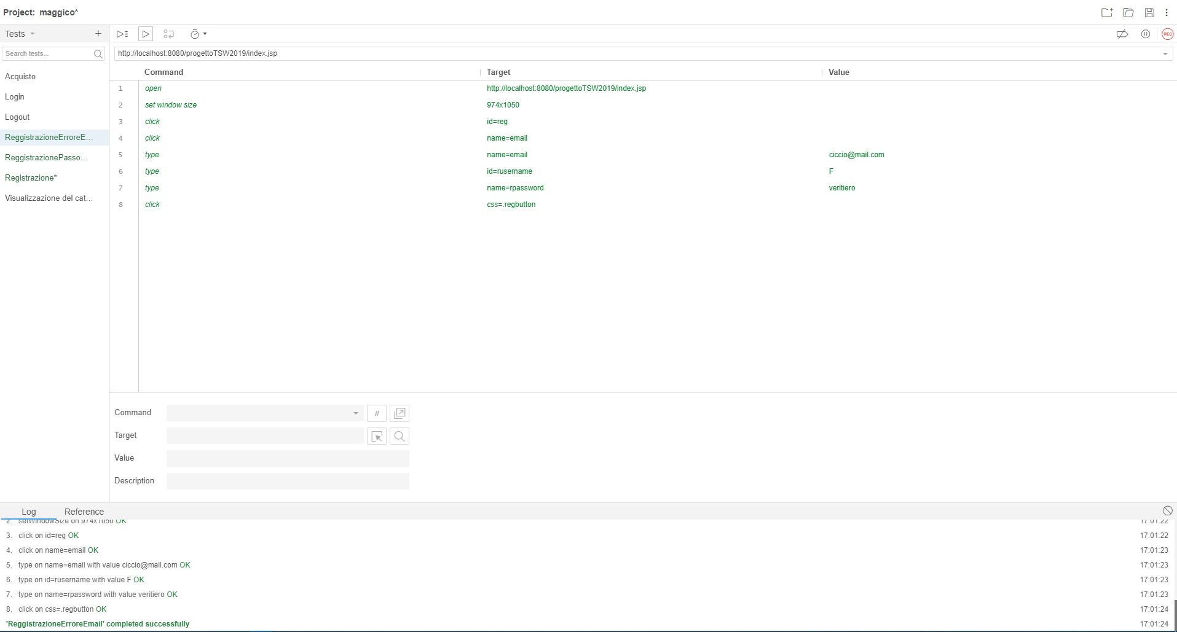

|  |  |
| --- | --- |
| Nome test casa: | T.C_1.3_4 |
| Data e Ora: | 13/02/2020 |
| Test: | Vincenzo Tortora |
| Output atteso: | Il catalogo viene visualizzato correttamente |
| Output del sistema: | Il catalogo viene visualizzato correttamente |
| Esito del test: | Fallito |
| Numero prove: | 1 |
| Categoria: | LUSEC, FCSEC |

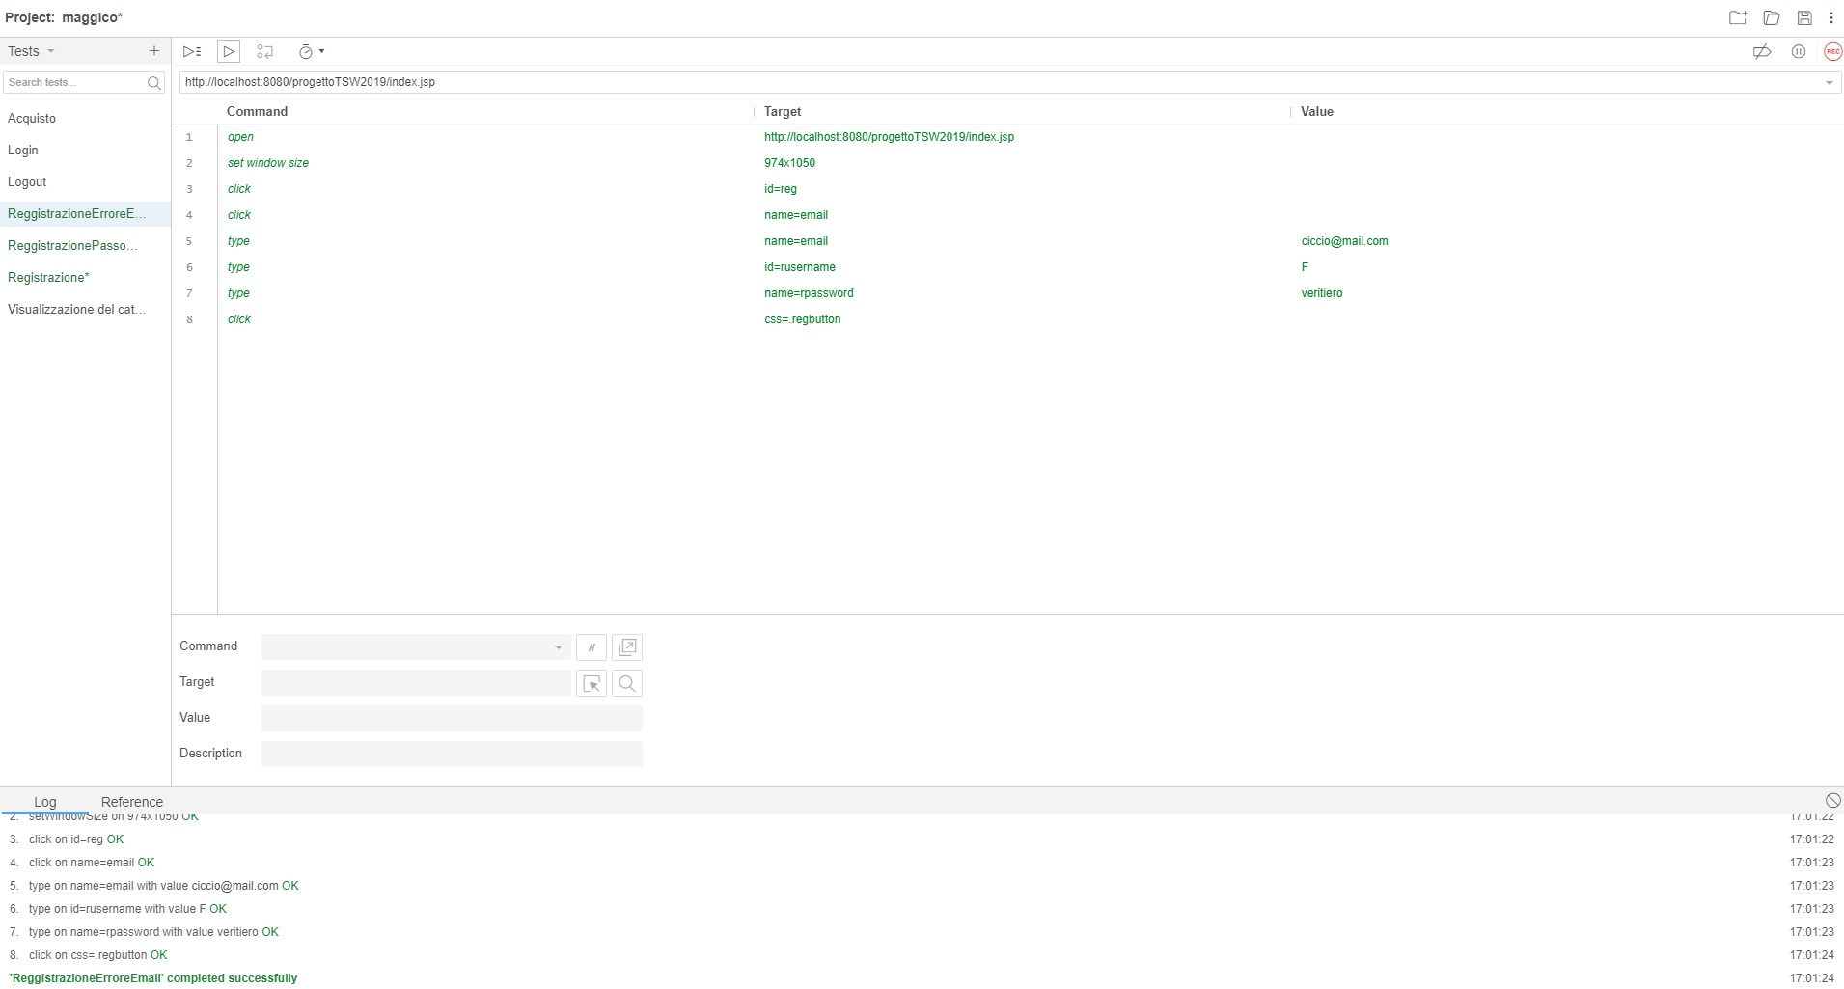

|  |  |
| --- | --- |
| Nome test casa: | T.C_1.3_4 |
| Data e Ora: | 13/02/2020 |
| Test: | Vincenzo Tortora |
| Output atteso: | L’acquisto di un prodotto viene eseguito a buon fine poiché si rispettano tutti i criteri |
| Output del sistema: | L’acquisto di un prodotto viene eseguito a buon fine poiché si rispettano tutti i criteri |
| Esito del test: | Positivo |
| Numero prove: | 1 |
| Categoria: | LUSEC, FCSEC |

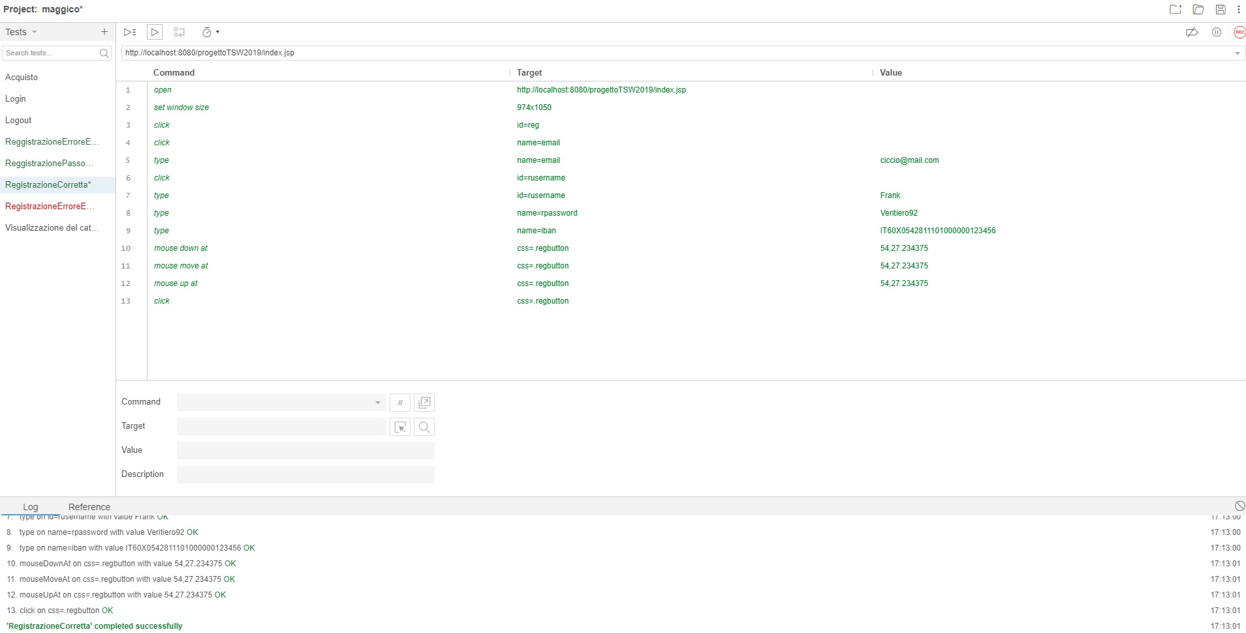

|  |  |
| --- | --- |
| Nome test casa: | T.C 1.4.1_1 |
| Data e Ora: | 13/02/2020 |
| Test: | Vincenzo Tortora |
| Output atteso: | La registrazione non viene eseguita poiché i criteri non vengono rispettati |
| Output del sistema: | La registrazione non viene eseguita poiché i criteri non vengono rispettati |
| Esito del test: | Fallito |
| Numero prove: | 1 |
| Categoria: | LUSEC, FCSEC |

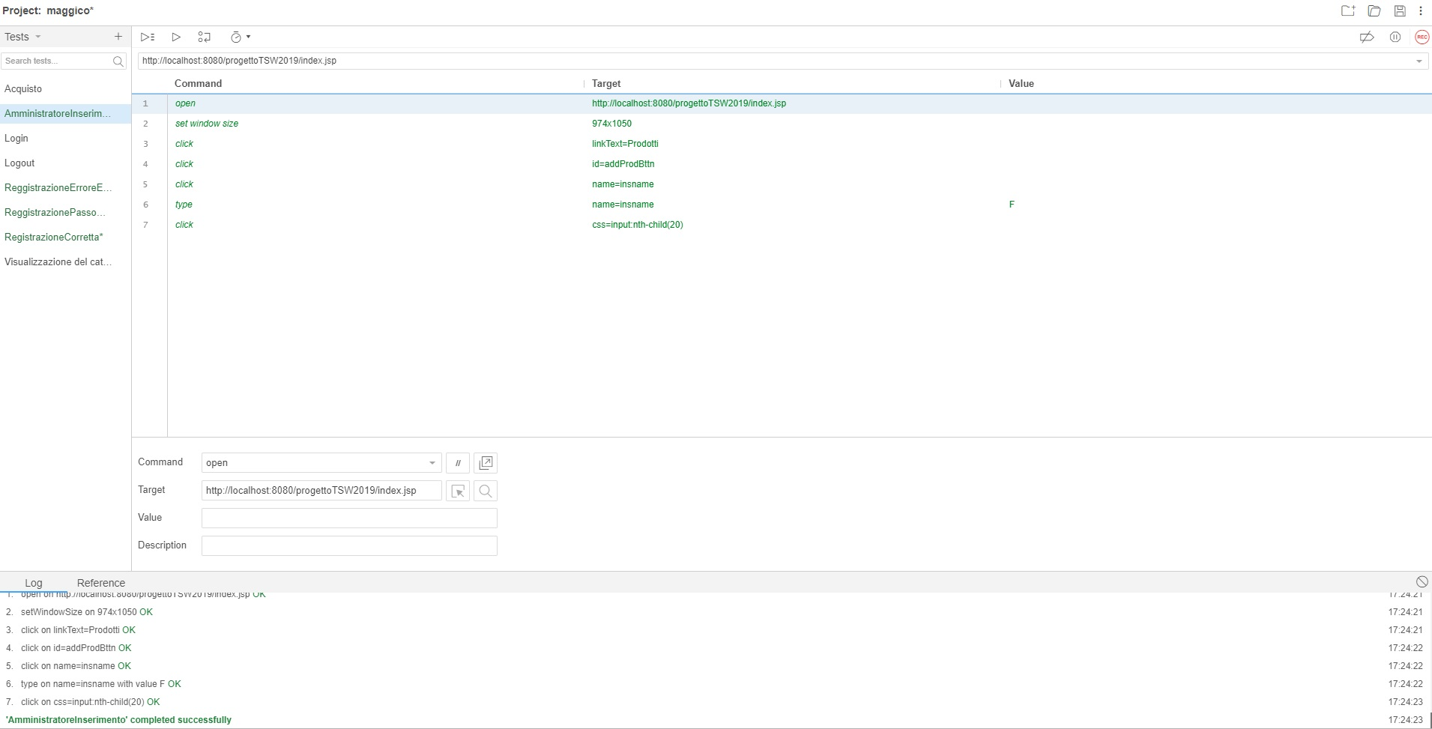

|  |  |
| --- | --- |
| Nome test casa: | T.C 1.4.1_2 |
| Data e Ora: | 13/02/2020 |
| Test: | Vincenzo Tortora |
| Output atteso: | La registrazione non viene eseguita poiché i criteri non vengono rispettati |
| Output del sistema: | La registrazione non viene eseguita poiché i criteri non vengono rispettati |
| Esito del test: | Fallito |
| Numero prove: | 1 |
| Categoria: | LUSEC, FCSEC |

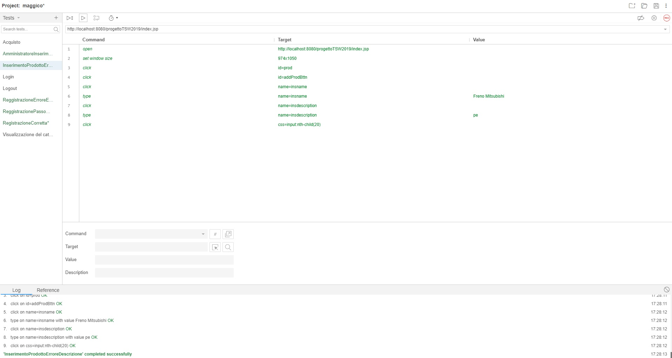

|  |  |
| --- | --- |
| Nome test casa: | T.C 1.4.1_3 |
| Data e Ora: | 13/02/2020 |
| Test: | Vincenzo Tortora |
| Output atteso: | La registrazione non viene eseguita poiché i criteri non vengono rispettati |
| Output del sistema: | La registrazione non viene eseguita poiché i criteri non vengono rispettati |
| Esito del test: | Fallito |
| Numero prove: | 1 |
| Categoria: | LUSEC, FCSEC |

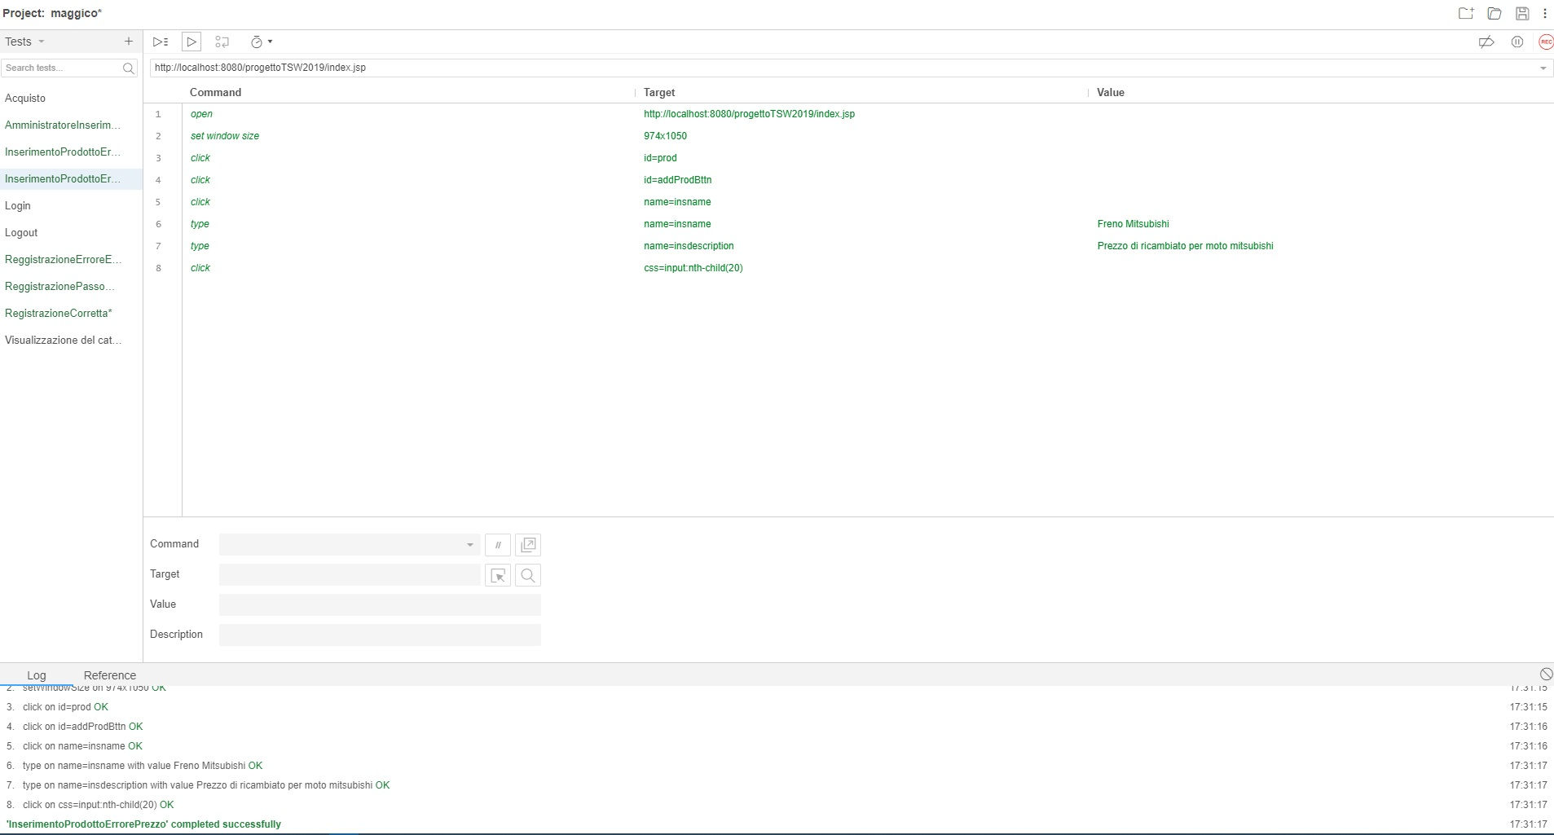

|  |  |
| --- | --- |
| Nome test casa: | T.C 1.4.1_4 |
| Data e Ora: | 13/02/2020 |
| Test: | Vincenzo Tortora |
| Output atteso: | La registrazione non viene eseguita poiché i criteri non vengono rispettati |
| Output del sistema: | La registrazione non viene eseguita poiché i criteri non vengono rispettati |
| Esito del test: | Fallito |
| Numero prove: | 1 |
| Categoria: | LUSEC, FCSEC |

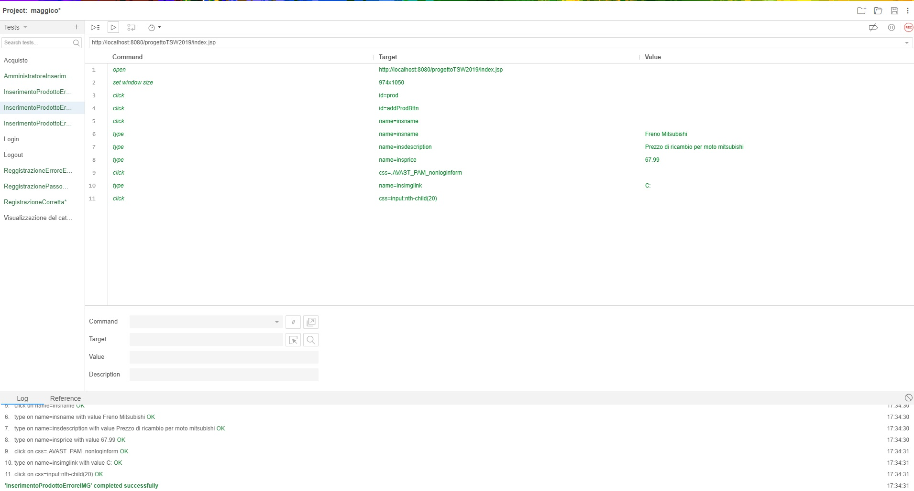

|  |  |
| --- | --- |
| Nome test casa: | T.C 1.4.1_5 |
| Data e Ora: | 13/02/2020 |
| Test: | Vincenzo Tortora |
| Output atteso: | La registrazione non viene eseguita poiché i criteri non vengono rispettati |
| Output del sistema: | La registrazione non viene eseguita poiché i criteri non vengono rispettati |
| Esito del test: | Fallito |
| Numero prove: | 1 |
| Categoria: | LUSEC, FCSEC |

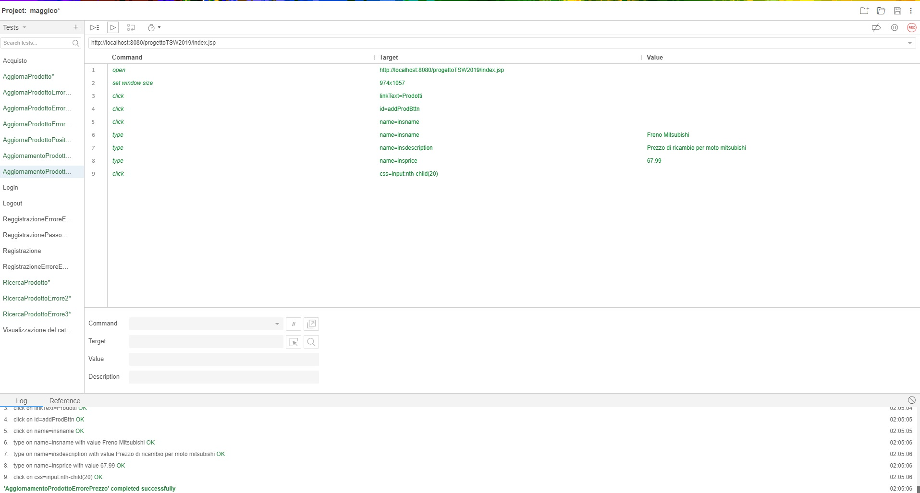

|  |  |
| --- | --- |
| Nome test casa: | T.C 1.4.1_6 |
| Data e Ora: | 13/02/2020 |
| Test: | Vincenzo Tortora |
| Output atteso: | La registrazione non viene eseguita poiché i criteri non vengono rispettati |
| Output del sistema: | La registrazione non viene eseguita poiché i criteri non vengono rispettati |
| Esito del test: | Positivo |
| Numero prove: | 1 |
| Categoria: | LUSEC, FCSEC |

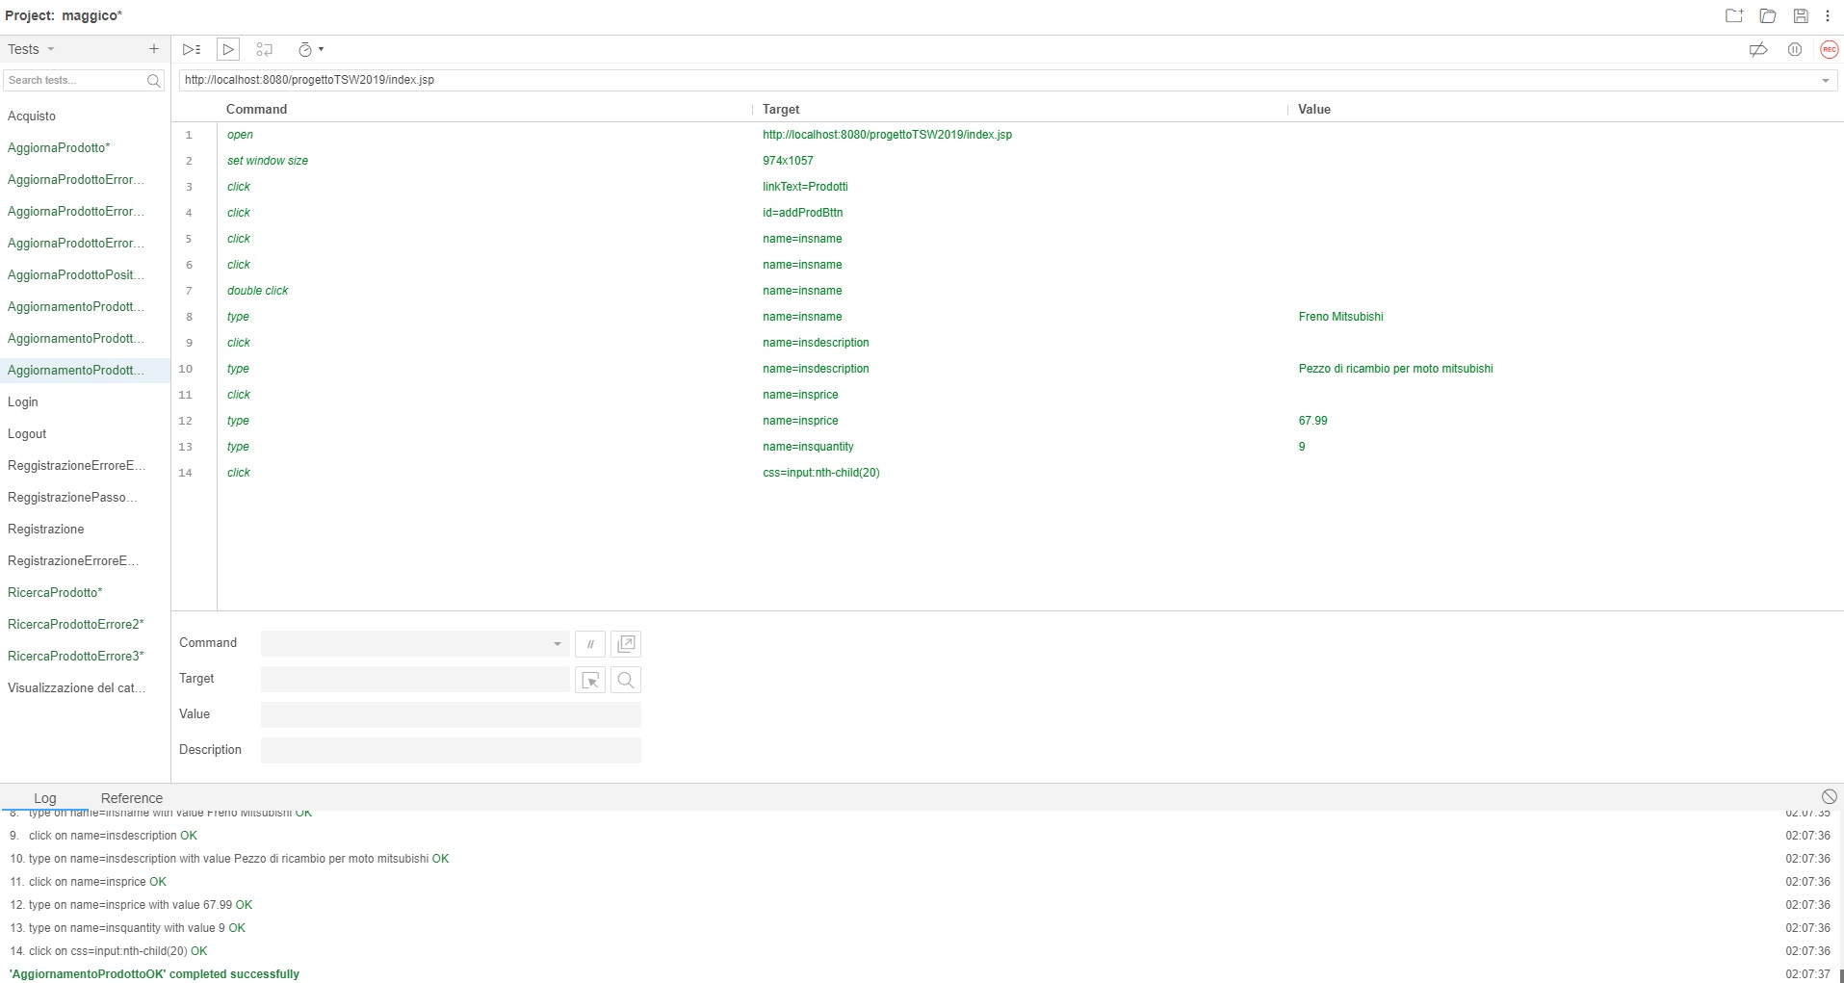

Aggiornamento Prodotto

|  |  |
| --- | --- |
| Nome test casa: | T.C 1.4.2_1 |
| Data e Ora: | 13/02/2020 |
| Test: | Vincenzo Tortora |
| Output atteso: | La registrazione non viene eseguita poiché i criteri non vengono rispettati |
| Output del sistema: | La registrazione non viene eseguita poiché i criteri non vengono rispettati |
| Esito del test: | Fallito |
| Numero prove: | 1 |
| Categoria: | LUSEC, FCSEC |

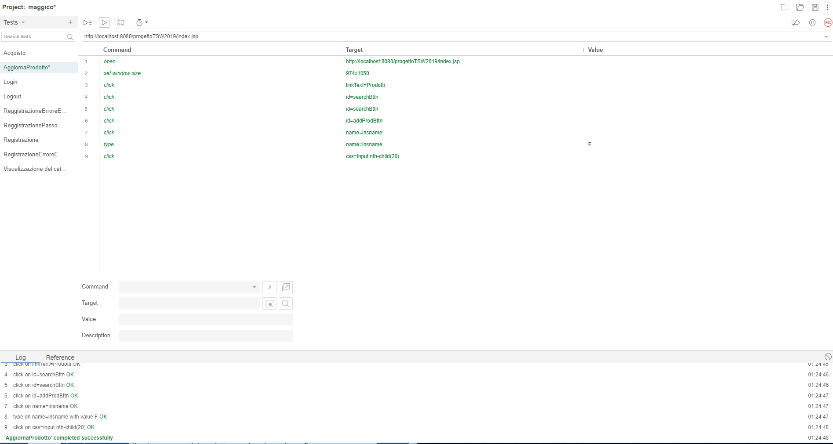

|  |  |
| --- | --- |
| Nome test casa: | T.C 1.4.2_2 |
| Data e Ora: | 13/02/2020 |
| Test: | Vincenzo Tortora |
| Output atteso: | La registrazione non viene eseguita poiché i criteri non vengono rispettati |
| Output del sistema: | La registrazione non viene eseguita poiché i criteri non vengono rispettati |
| Esito del test: | Fallito |
| Numero prove: | 1 |
| Categoria: | LUSEC, FCSEC |

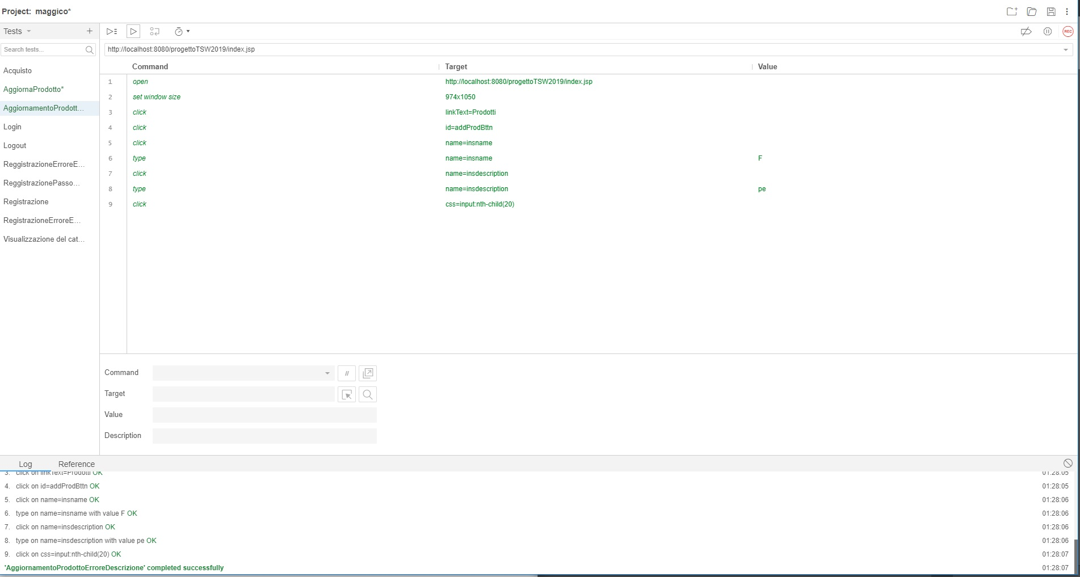

|  |  |
| --- | --- |
| Nome test casa: | T.C 1.4.2_3 |
| Data e Ora: | 13/02/2020 |
| Test: | Vincenzo Tortora |
| Output atteso: | La registrazione non viene eseguita poiché i criteri non vengono rispettati |
| Output del sistema: | La registrazione non viene eseguita poiché i criteri non vengono rispettati |
| Esito del test: | Fallito |
| Numero prove: | 1 |
| Categoria: | LUSEC, FCSEC |

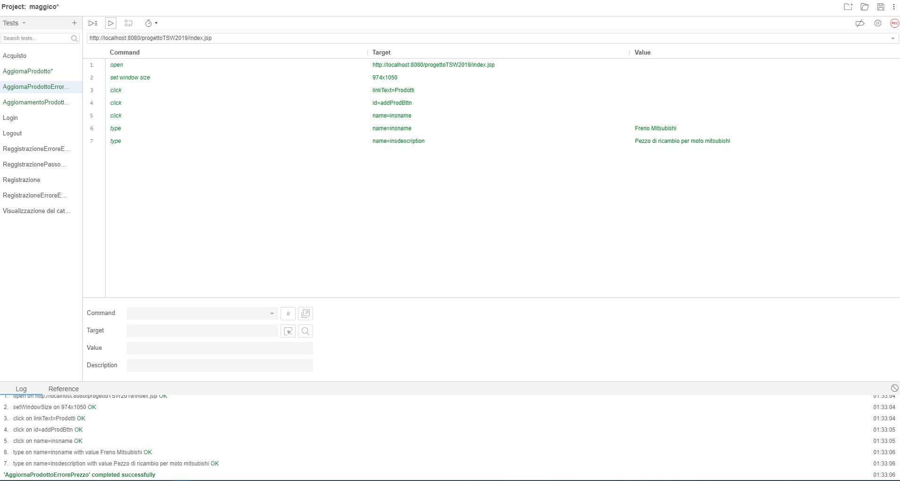

|  |  |
| --- | --- |
| Nome test casa: | T.C 1.4.2_4 |
| Data e Ora: | 13/02/2020 |
| Test: | Vincenzo Tortora |
| Output atteso: | La registrazione non viene eseguita poiché i criteri non vengono rispettati |
| Output del sistema: | La registrazione non viene eseguita poiché i criteri non vengono rispettati |
| Esito del test: | Fallito |
| Numero prove: | 1 |
| Categoria: | LUSEC, FCSEC |

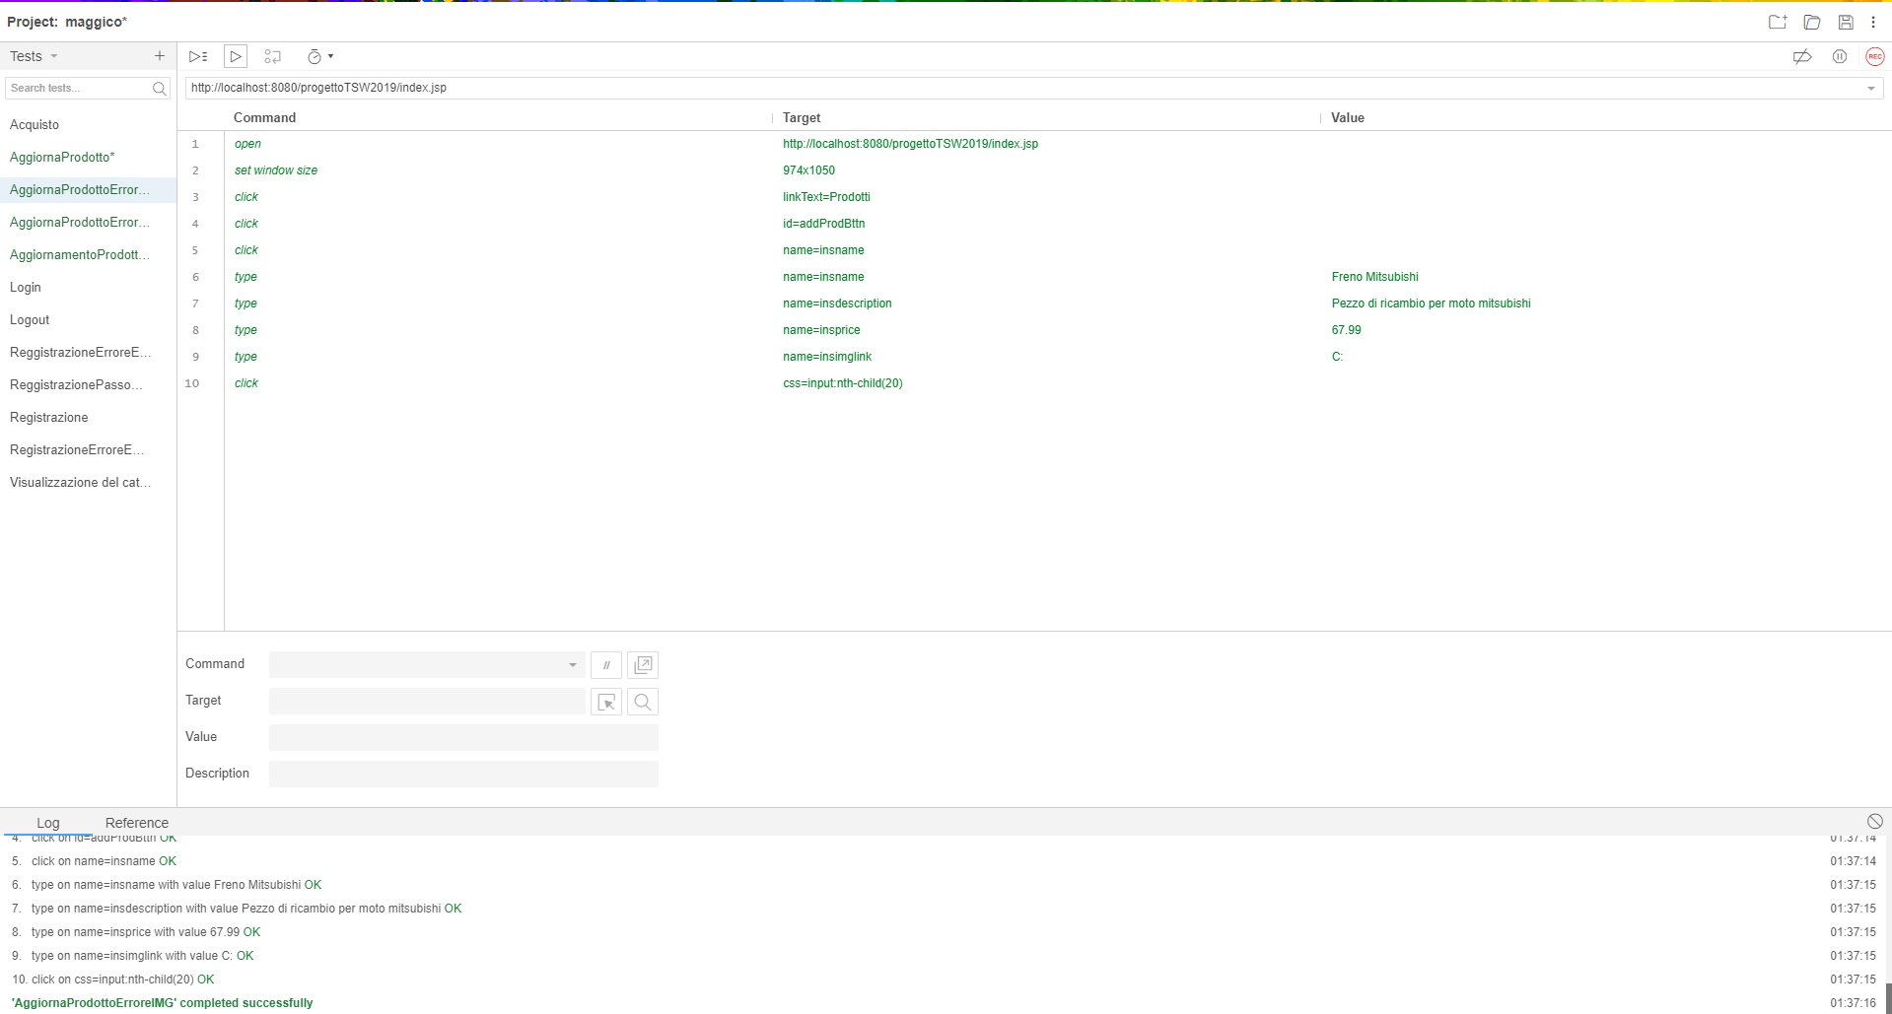

|  |  |
| --- | --- |
| Nome test casa: | T.C 1.4.2_5 |
| Data e Ora: | 13/02/2020 |
| Test: | Vincenzo Tortora |
| Output atteso: | La registrazione non viene eseguita poiché i criteri non vengono rispettati |
| Output del sistema: | La registrazione non viene eseguita poiché i criteri non vengono rispettati |
| Esito del test: | Fallito |
| Numero prove: | 1 |
| Categoria: | LUSEC, FCSEC |

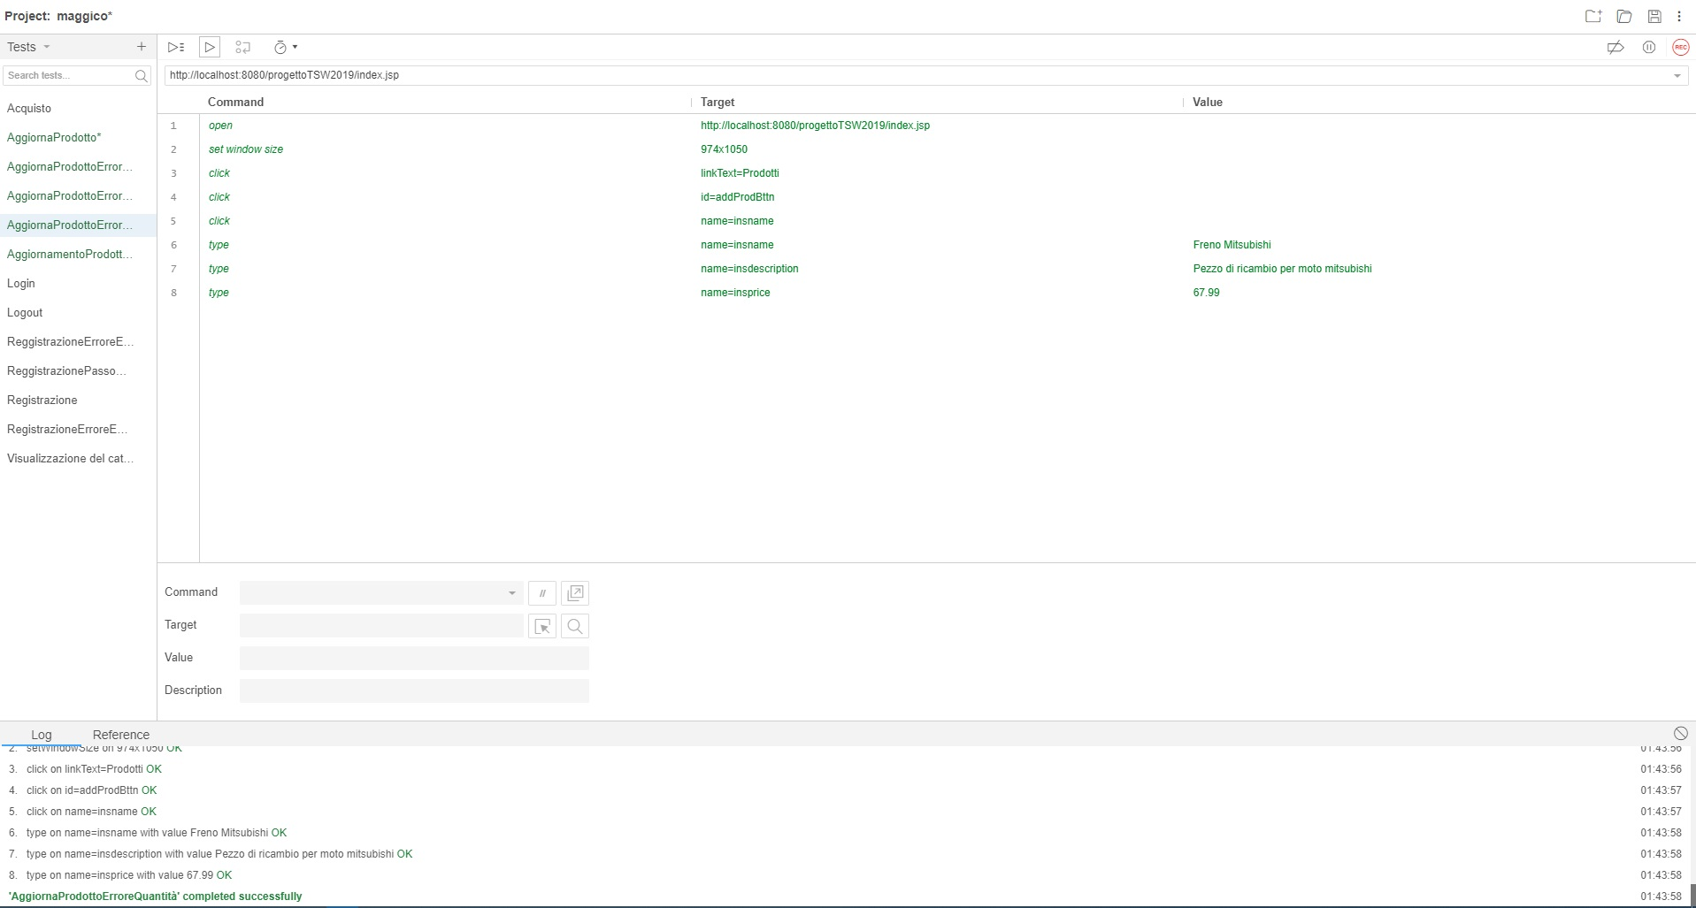

|  |  |
| --- | --- |
| Nome test casa: | T.C 1.4.2_6 |
| Data e Ora: | 13/02/2020 |
| Test: | Vincenzo Tortora |
| Output atteso: | La registrazione non viene eseguita poiché i criteri non vengono rispettati |
| Output del sistema: | La registrazione non viene eseguita poiché i criteri non vengono rispettati |
| Esito del test: | Positivo |
| Numero prove: | 1 |
| Categoria: | LUSEC, FCSEC |

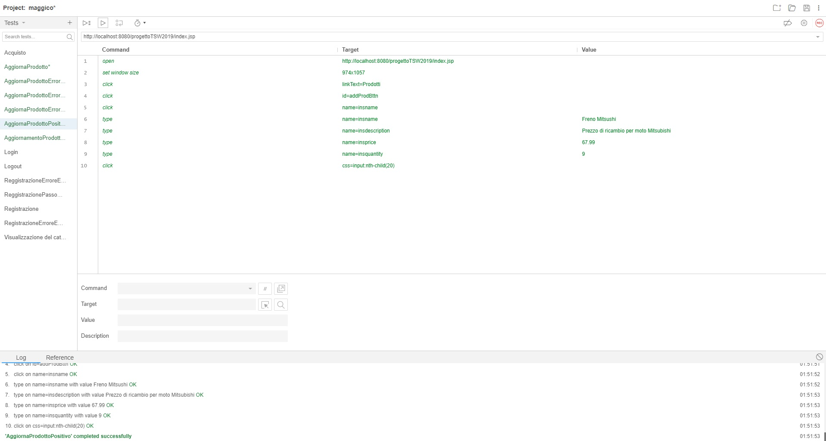

Ricerca Prodotto

|  |  |
| --- | --- |
| Nome test casa: | T.C 1.4.3_1 |
| Data e Ora: | 13/02/2020 |
| Test: | Vincenzo Tortora |
| Output atteso: | La registrazione non viene eseguita poiché i criteri non vengono rispettati |
| Output del sistema: | La registrazione non viene eseguita poiché i criteri non vengono rispettati |
| Esito del test: | Fallito |
| Numero prove: | 1 |
| Categoria: | LUSEC, FCSEC |

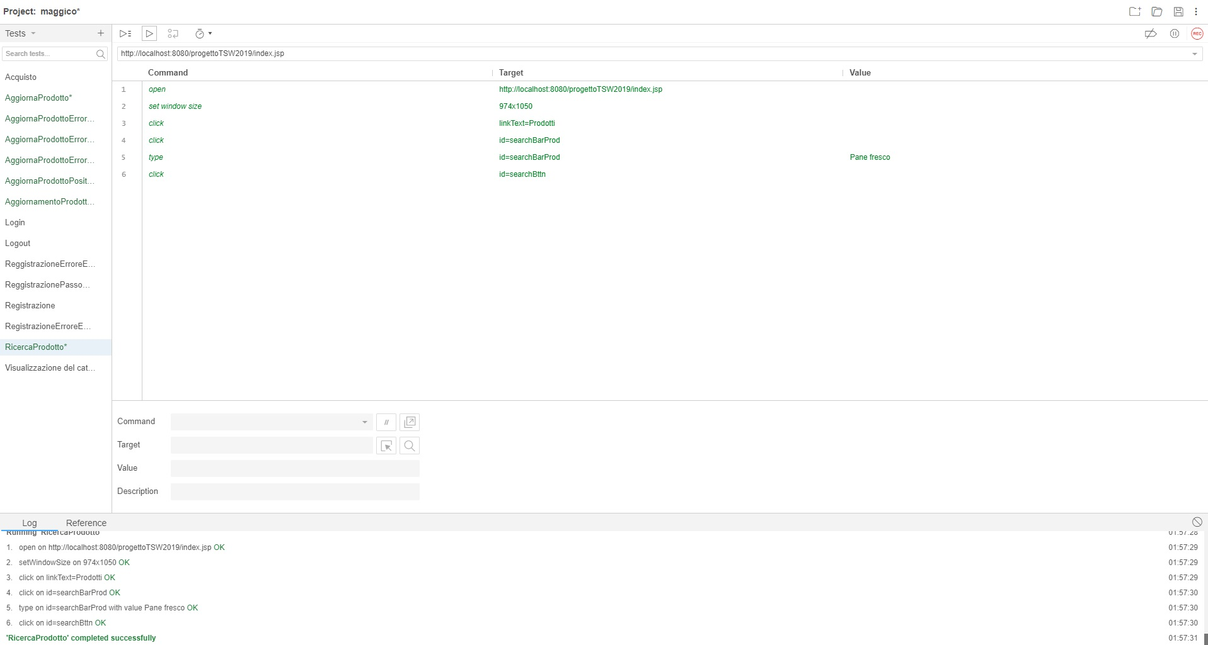

|  |  |
| --- | --- |
| Nome test casa: | T.C 1.4.3_2 |
| Data e Ora: | 13/02/2020 |
| Test: | Vincenzo Tortora |
| Output atteso: | La registrazione non viene eseguita poiché i criteri non vengono rispettati |
| Output del sistema: | La registrazione non viene eseguita poiché i criteri non vengono rispettati |
| Esito del test: | Fallito |
| Numero prove: | 1 |
| Categoria: | LUSEC, FCSEC |

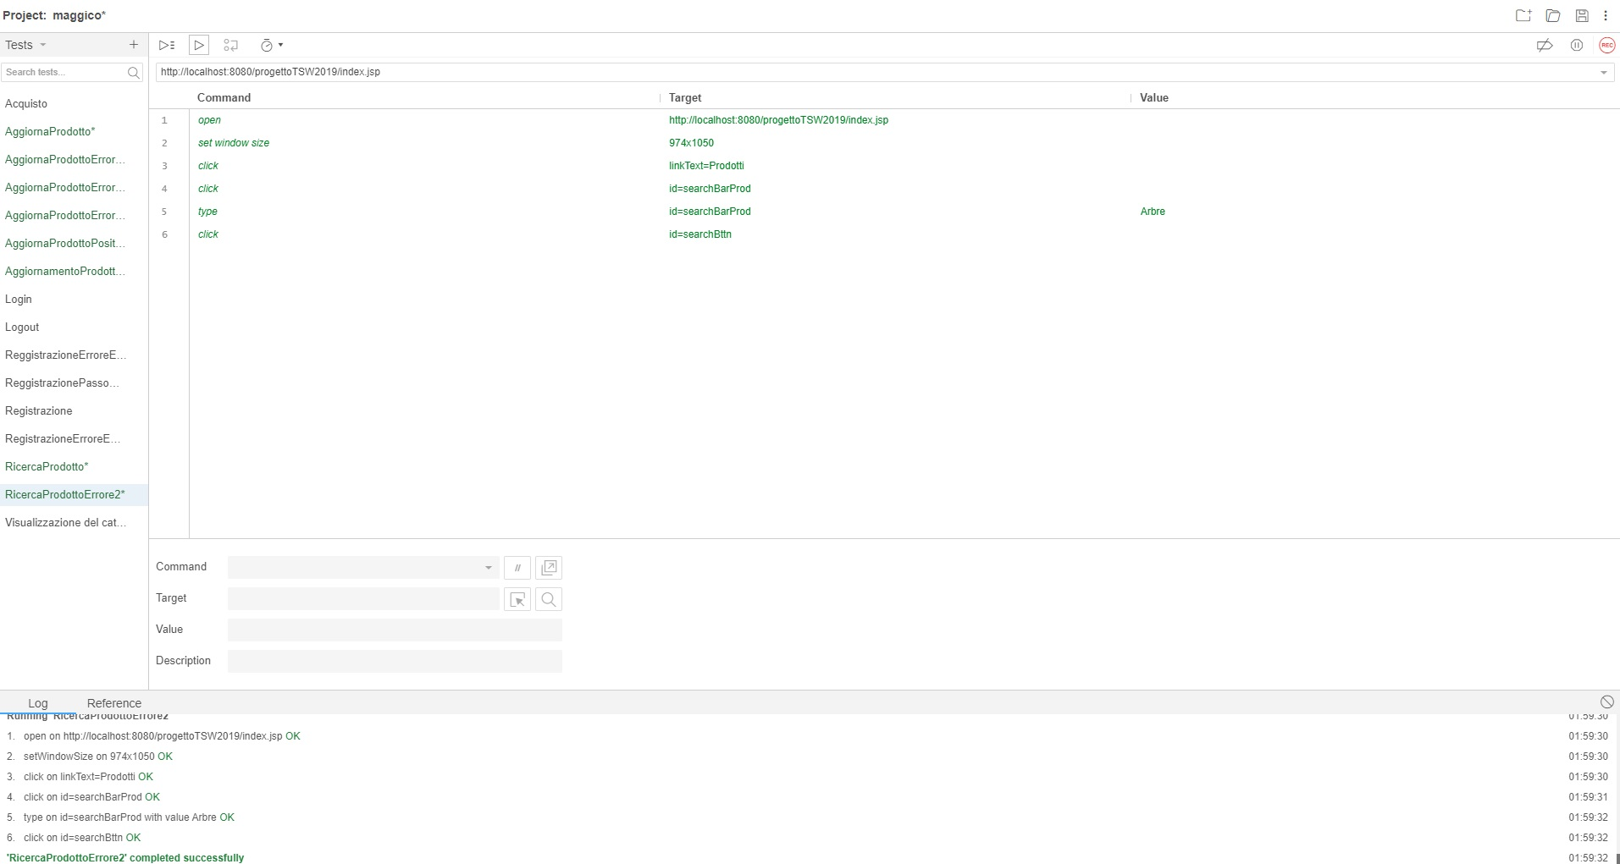

|  |  |
| --- | --- |
| Nome test casa: | T.C 1.4.3_3 |
| Data e Ora: | 13/02/2020 |
| Test: | Vincenzo Tortora |
| Output atteso: | La registrazione non viene eseguita poiché i criteri non vengono rispettati |
| Output del sistema: | La registrazione non viene eseguita poiché i criteri non vengono rispettati |
| Esito del test: | Positivo |
| Numero prove: | 1 |
| Categoria: | LUSEC, FCSEC |

